Odpadový kontejner

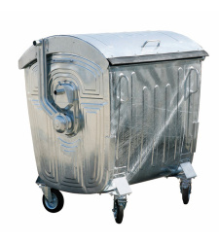
Popis:
Povrch - žárově zinkován dle EN ISO1461
Síla plechu
standardní od 1 do 3 mm
zesílené od 1,25 do 3 mm
Zamykání víka - na objednávku
Kolečka - 4 otočná kolečka, O 200 mm,
Nosnost kolečka 205 kg, 2 vybavena brzdou
Způsob ložení - jednotlivě nebo dva na sobě
Nosnost - 440 kg
Hmotnost 110-135 kg podle provedení

